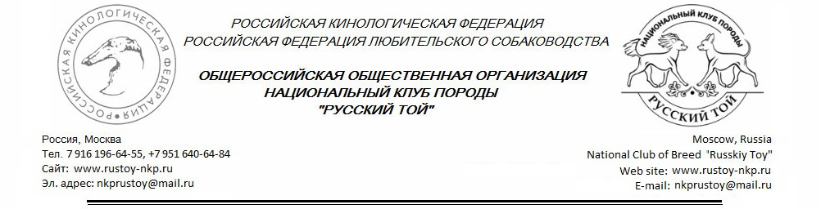
ПРОТОКОЛ № 8
Москва 21.03.2020.
Всего в составе – 5 человек.
На заседании присутствовало – 5 человек.
Крюкова Е.В. – президент НКП РТ (член президиума по должности)
Ерофеева Г.В. – отв. секретарь ( удаленно, конференц-связь)
Члены Президиума: Дугина А.А., Кайгородова Г.В., Шерман М.А.
Кворум имеется по всем вопросам повестки дня.
Повестка дня:
- Изменения правил получения титулов НКП для собак, возраст которых достигает 18 месяцев в период действия ограничений на проведение массовых мероприятий в связи с эпидемией COVID-19.
Вопрос повестки дня:
СЛУШАЛИ: На заседании Президиума РКФ (18.03.2020) был принят ряд решений, направленных на то, чтобы минимизировать проблемы и неудобства, которые возникают сейчас у собаководов в результате введения ограничительных мер, связанных с пандемией новой коронавирусной инфекции COVID-19. В частности, установлены особые условия по оформления титулов.
Источник: http://rkf.org.ru/dorogie-druzja-uvazhaemye-kollegi-2/
Президиум НКП РТ предлагает установить особые условия для оформления титулов в соответствии с решением Президиума РКФ.
Титулы по особым условиям можно оформить в НКП РТ по желанию владельца, и только для тех собак, которые первые сертификаты получали до 31.12.2019 года.
Источник: «Положение о титулах РКФ» http://rkf.org.ru/wp-content/uploads/2020/02/polozhenie-o-titulah-rkf_29.01.2020.pdf
Напоминание: Собакам, получившим первый сертификат КЧК, ЮКЧК, ВКЧК до 31.12.2019, соответствующие титулы могут быть оформлены по старым правилам (в НКП). Собакам, получившим первый сертификат после 01.01.2020, титулы оформляются только по новым правилам (в РКФ).
РЕШЕНИЕ:
– титул юного чемпиона НКП может быть оформлен по 2 ЮКЧК, полученным в период до 16 марта 2020 года, включительно, у двух разных судей;
– если собака имеет только один сертификат ЮКЧК или один сертификат ЮПК, полученный до 31.12.2019 года, то он может быть засчитан как КЧК при оформлении титула «Чемпиона НКП» по старым правилам;
Правила оформления титулов в НКП РТ: http://rustoy-nkp.ru/chempiony/prisvoenie-titulov
- данные условия могут быть применены к юниорскому кратному титулу, но только 1 раз.
ГОЛОСОВАНИЕ: единогласно «За». Проголосовавших «против» и воздержавшихся нет.

Секретарь заседания Президиума НКП РТ: /Шерман М.А.

